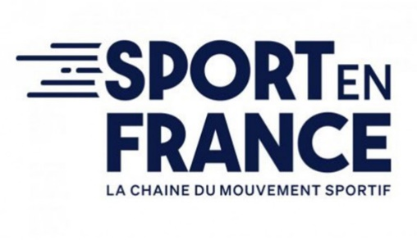**Etude de marché du sport**

1. 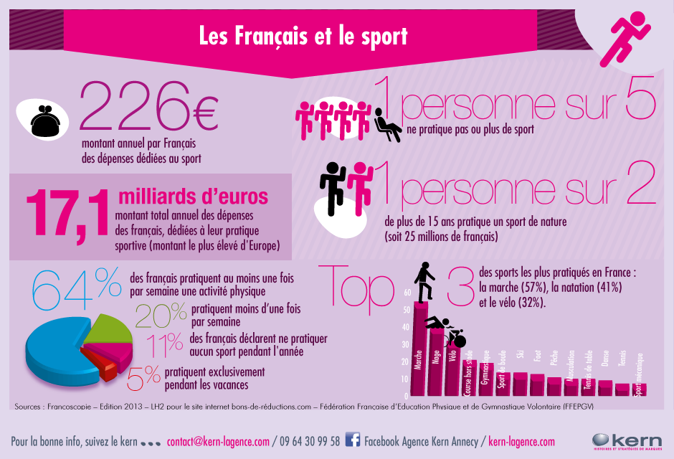**Le sport en France.**

La France est un pays sportif ! Elle ne compte pas moins de 360 000 associations sportives, 112 000 entreprises spécialisées dans ce domaine et emploie 448 000 personnes. Cela représente un marché considérable que nous allons étudier dans le cadre de notre projet concernant l’escalade. En 2020 le marché du sport représente 91 milliard d’euros en France soit 3.5% du PIB Français. Ces catégories se distribuent par type de sport puis par leurs genres, des produits, services (les entreprises peuvent en effet proposer des services pour le sport). On étudiera alors lors de cette études la partie demande et la partie offre dans lequel nous analyserons pourquoi la demande et là et comment l’offre s’adapte à celle-ci. Ensuite nous verrons la segmentation dans ce marché qui est les personnes dans celui-ci, qu’elle type sont-ils, etc. Nous verrons ensuite un PESTEL ou les réglementations s’appliquant à ce marché. Finalement nous allons étudier les concurrents direct et indirect.

**Demande et offre :**

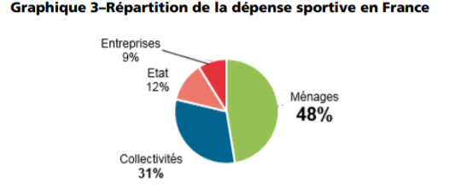En ce qui concerne la demande dans le domaine du sport en France, celle-ci se divise en 4 catégories :

Doc 1.

Les ménages ; L’Etat ; Les entreprises et Les collectivités.

Comme on peut le voir dans les documents 1, Les ménages s’imposent comme les principaux contributeurs à la dépense sportive nationale, avec près de 17,6 milliards d’euros dépensés pour le sport en 2011, soit près de la moitié de la dépense dans le sport totale. Une étude réalisée en 2012 indique que les loisirs sportifs arrivent en tête des loisirs des Français (pour 27 % d’entre eux), notamment chez les hommes. Cela s’explique par une culture de sport inscrite dans les mœurs des Français. Cet engouement de la population Française autours du sport explique en quoi une partie conséquente de l’offre est basé sur les ménages.

Pour analyser cette offre on va la voir sous 2 catégories « Les ventes de biens » et « les ventes de services ».

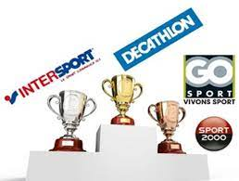On retrouve :

1. Les grandes surfaces multisports (GSM) : Composé principalement par les « Big Four » en France : Décathlon, Go Sport, Intersport et Sport2000. Ils couvrent l’ensemble des pratiques sportives avec leurs offres et répondent donc à un grand ensemble de clients.
2. Les enseignes spécialisées : Ils répondent plus spécifiquement aux besoins des sportifs confirmés en se concentrant sur une pratique intense pour répondre aux besoins précis de sa clientèle.
3. Les marques enseignes : Pour se différencier des retailers (détaillants) et capter leur clientèle directement, certaines grandes marques, telles que Nike, Adidas et Lacoste, créent leurs propres lieux de ventes.
4. Les enseignes de sportswear : Comme son nom l’indique, ils répondent aux besoins des acheteurs qui utilisent des articles de sport comme des articles de mode. Un des plus connus en France est Foot Locker.

Ces différents acteurs sont les composants qui créer l’offre de vente de bien dans le marché du sport. Il représente plus de 23 milliards d’euros, un chiffre considérable qui ne cesse d’augmenter au fur et à mesure du temps. La demande elle aussi augmente.

Nous passerons ensuite à la partit vente de service dans le marché du sport qui connais une moins grande diversité.

En effet les différents acteurs sont les salles de sports et les coachs sportifs/entraineur personnel :

a. Les salles de sports :

Le sport en salle de sport s’appelle le Fitness.. Ces activités de fitness visent l’amélioration de la condition physique, l’hygiène de vie et le bien-être général et permettent à la fois de perdre du poids, de travailler tout le corps, son endurance et son cardio, de se muscler, de s’assouplir et de s’entretenir, mais également de se détendre dans des espaces prévus à cet effet. Outre les clubs de fitness, le marché de ces activités comprend également des applications proposant des entraîneurs particuliers, des communautés de fitness en plein air, ainsi que des applications et des objets connectés de mesure des performances.

**Les principaux réseaux de fitness en France :**

_ Basic Fit : Fondée en 2004 aux Pays-Bas, Basic-Fit est la plus grande chaîne de salles de sport en France avec plus de 320 clubs. Dans ses clubs on peut trouver les équipements les plus récents de Matrix et TechnoGym. Tout ce dont les utilisateurs ont besoin pour un entraînement parfait.

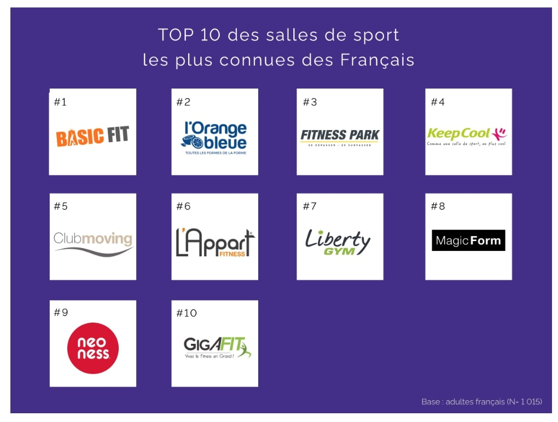Les utilisateurs ont également la possibilité de choisir entre deux types d’abonnement :

– L’abonnement confort : Accès à plus de 800 clubs dans toute l’Europe, assistant virtuel gratuit et cours virtuels GXR à la maison.

– L’abonnement premium : Accès à plus de 800 clubs dans toute l’Europe, assistant virtuel gratuit, cours virtuels GXR à la maison, et la possibilité de partager l’abonnement avec un membre de la famille.

Fitness Park : Avec des superficies de plus de 1000 m², il propose des espaces uniques dans une salle de sport dernière génération avec des clubs hauts de gamme à prix attractifs. Les différentes machines offrent aux utilisateurs des séances à tout moment de la journée grâce à des horaires d’ouverture élargies, de 6h à 23h non-stop, 7J/7, 365 jours/ans.

**b. Les coachs sportifs, entraineur :**

Un coach sportif ou entraîneur personnel est un professionnel chargé d'assister des personnes dans leur entraînement physique. Il motive ses élèves et les aide à se fixer des objectifs en leur apportant son expertise sur la faisabilité. Les coaches évaluent les points forts et les faiblesses de leurs élèves ainsi que leur forme physique. Ces évaluations sont de préférence réalisées avant et après un programme d'exercices (macro-cycle) pour mesurer l'amélioration [de la condition physique](https://fr.wikipedia.org/wiki/Fitness). Ils peuvent également informer leurs clients sur leur bien-être, leur santé en général et leur donner des directives sur la nutrition.

**En ce qui concerne l’état.**

La dépense publique annuelle dirigée vers le sport avoisine les 15 milliards d’euros.  L’essentiel de cette dépense est orienté vers le sport scolaire et le sport de haut niveau. Une partie du budget du ministère des sports subventionne l’[Agence nationale du sport(nouvelle fenêtre)](https://www.agencedusport.fr/) dont les principales missions sont de soutenir les associations sportives, développer la pratique sportive locale, financer des équipements sportifs, participer à l’organisation de grands événements sportifs internationaux.

**Quant aux collectivités territoriales.**

Elles soutiennent le sport en France à hauteur de 6,6 milliards d’euros environ. Cette dépense est principalement assurée par le bloc communal qui a versé 6,3 milliards d’euros en 2017, soit près de 95% du total des collectivités territoriales. En 2018, sur les 330 000 équipements répertoriés dans le recensement des équipements sportifs, 67% sont gérés par des communes ou des intercommunalités et seulement 13% par des associations.

**Concernant les entreprises**

Elles complètent principalement les dépenses nationales en participant dans le financement de certaines actions de l’état.

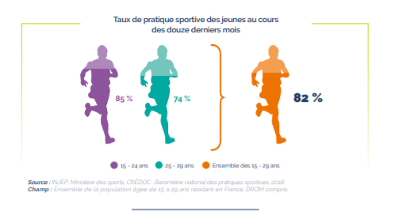

1. **Segmentation.**

La tranche d’âge qui connait le plus haut taux de sport est chez les jeunes entre 15 et 24 ans. En effet 85% de ces jeunes déclare pratiquer du sport. Pour les personnes âgées de 25 ans à 29 ans, 74% d’entre eux pratiquent des sports diversifiés. Comme on peut le voir dans le doc 3, les jeunes dans leurs plus grandes majorités pratique trois ou plus. Les jeunes pratiquent énormément de sports, et donc utilisent différents équipements. Ce qui permet au marché du sport de prospérer et croitre continuellement.

**Analyse par rapport à certains indicateurs :**

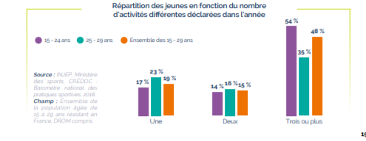

Législatif :

Une commission de normalisation réunit les expertises indispensables à l’élaboration des normes et documents de référence et nomme les délégués nationaux dans les structures européennes et internationales de normalisation. La norme AFNOR/S52s par exemple est en charge de normaliser des équipements Fitness et installation pour le sport.

Technologique :

La technologie envahit de plus en plus le marché du sport, ouvrant de nouvelles possibilités de pratiques sportives. Les appareils technologiques deviennent de plus en plus diversifiés, proposant des vélos inclinés, tapis de course, ceintures abdominales électro-stimulantes… sans parler des « gadgets » tels que les balances à impédancemétrie pour déterminer le % de masse grasse, les montres connecte. Puis l’apparition des appareils virtuels pouvant mettre un environnement virtuel propice à faire du sport même chez soi ou n’importe avec un téléphone, une console ou des appareils spécialiser dans ce domaine.

Environnemental :

Ecologie et fitness deux secteurs en pleine expansion : Une large partie des produits fabriqués le sont avec des matériaux recyclés. Cela permet de trier les matériaux afin qu'ils soient réutilisés. Le recyclage permet même quelque fois de réaliser des économies. Certains professionnels proposant des bons de réduction pour le recyclage des appareils ce qui permettra d'acquérir un tapis de course pas cher par exemple. Marché du Bio en relation avec le fitness, produits bio pour sportifs, barre de céréales, accompagnement alimentaire, régimes etc. …

1. **La concurrence**

La concurrence est très présente dans le marché du sport, qu’elle soit directe ou indirect. On peut notamment en parler dans le domaine des salles de sports, les salles de sports font tous pour attirer de plus en plus de personnes, en baissant leurs prix ou en proposants des produits avec des abonnements de plus en plus attractifs, allant jusqu’à ajouter des services avec les abonnements pour attirer le plus de monde, les salles de sports font tous pour attirer plus de clients et les clients des autres salles. Mais elles subissent aussi de la concurrence indirecte par les produits qui font en sorte que les clients peuvent faire du sport en dehors des salles de sports. Elles subissent aussi l’essor de la technologie qui permet aux clients de pouvoir faire du sport grâce à certains objets connectés permettant de faire du sport chez soit tel que le casque virtuel qui permet de faire du sport n’importe où. Les salles de sports collaborent et sont en concurrences indirect avec les GSM, qui vendent des objets à ces salles de sports mais qui vendent aussi des équipements au ménages qui sont les clients des salles de sport et qui peuvent acheter les même objets que les salles de sports. On peut alors comprendre que dans le marché du sport la concurrence est très présente d’une manière direct ou indirect.

1. **Notre place dans le marché.**

**L’escalade en France :**

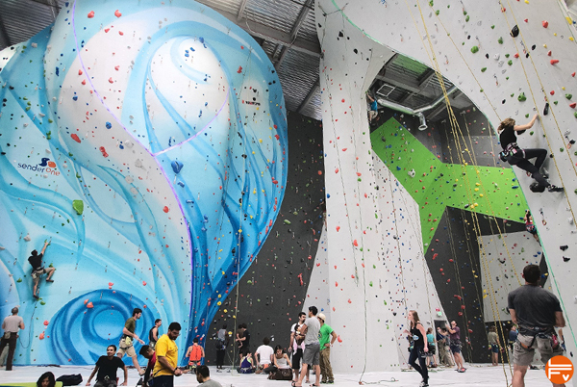  
La pratique sportive de l'escalade commence à être révélée au grand public en France dans les années 1980, avec des reportages consacrés à [Patrick Edlinger](https://fr.wikipedia.org/wiki/Patrick_Edlinger). L'escalade est alors une pratique très marginale ; l'activité n'est pas règlementée, les grimpeurs sont peu nombreux et leur pratique est peu connue et peu médiatisée. Ils pratiquent en falaise avec des valeurs de liberté, d'[individualisme](https://fr.wikipedia.org/wiki/Individualisme).

Au fil des décennies, l'escalade devient un sport reconnu. Le nombre de pratiquants augmente et les pratiques se diversifient. À partir des années 1980, les [structures artificielles d'escalade](https://fr.wikipedia.org/wiki/Structure_artificielle_d%27escalade) se multiplient, qu'elles soient associatives, publiques ou privées.

**On peut alors distinguer 2 types d’escalade :**

**L’escalade en salles :**

L’escalade en salle attire beaucoup de Français, mais elle en reste malgré tout un sport très peu pratiquer. En effet un sondage en 2017 révèle que 71% des France disent que le sport qui les intéressent le plus à faire est l’escalade, mais qu’ils ne le font pas à cause de plusieurs facteur, tel que la dangerosité de ce sport, ce sport qui n’a pas une communauté qui communique beaucoup autours de ce sport et qui ne le valorise pas assez pour le grand publique. Mais l'escalade reste quand même appréciée pour le développement de la [psychomotricité](https://fr.wikipedia.org/wiki/Psychomotricit%C3%A9), de la [responsabilité](https://fr.wikipedia.org/wiki/Responsabilit%C3%A9) (assurage) et l’apport de sentiment de libertés auprès des enfants et des jeunes.

**L’escalade en nature** :

En 2011, plus de 1 000 sites naturels d'escalade sportive (falaises) étaient conventionnés par la FFME.

En 2020, cette catégories d’escalades n’est pas très expérimentés en France avec près de 93 000 licenciés.

**Etude de notre projet par rapport au marché du sport.**

Concernant notre projet nous rentrons dans l’escalade en salles. Ce qui veut dire que nous toucherons plus de personnes qui n’ont toujours pas osé sauter le pas pour faire ce sport. Pour pratiquer ce sport des équipements sont nécessaires, équipements qui sont vendus par la plus part des GSM, les marques d’enseignes et les entreprises spécialiser en sport extrême. L’escalade est notamment reconnus pour sa parités dans les sexes des personnes la pratiquant avec près de 48% de femmes et 52 % d’hommes. Mais malgré ces indicateurs qui semblent positifs. Ce sport reste un sport qui est encore en phase de croissance et qui est dans ces débuts, faisant de ce sports un sport qui intéressant les français mais qui ne leurs donnent pas encore l’envie de se lancer. Concernant le cotés économique de l’escalades. Les acteurs sont pareils les vendeurs de bien et de services.

Les vendeurs de biens, ces acteurs sont exactement pareil que les acteurs du sport en général. Avec des GMS qui vendent des articles d’escalades. Puis avec certains acteurs spécialiser.

Les vendeurs de services. C’est acteurs sont les salles d’escalades, les coachs en salle ou en extérieur, les loueurs de matériels, etc.

Notre part dans le marché du sport parait certes faible, en effet le poids économiques de l’escalade en France vient principalement des salles de sports. Mais celui-ci a un potentielle exploitable et qui est en court d’expansion.

Sources :

<https://sport-index.fr/2020/12/02/les-chiffres-cles-du-sport-2020-une-etude-de-linstitut-national-de-la-jeunesse-et-de-leducation-populaire/>

<https://www.etudes-et-analyses.com/marketing/marketing-sportif/etude-de-cas/analyse-pestel-marche-sport-486026.html>

<https://modelesdebusinessplan.com/blogs/infos/marche-sport-chiffres>

<https://www.sports.gouv.fr/IMG/pdf/sporteco_poids_eco_bd2-2.pdf>

<https://investinfrance.fr/fr/economie-du-sport/>  
<https://injep.fr/wp-content/uploads/2020/11/Chiffres-cles-sport-2020.pdf>

<https://jesuisentrepreneur.fr/idees-business/commerce-detail-darticles-sport>

<https://www.businesscoot.com/fr/etude/le-marche-de-la-distribution-darticles-de-sport-france>

<https://www.win-sport-school.com/chambery/actualite/le-sport-en-france-un-marche-attractif-0>

<https://www.ouest-france.fr/sport/quel-sport-demain-decouvrez-les-chiffres-du-sport-en-france-6810550>

<https://www.sportstrategies.com/wp-content/uploads/2021/07/Lindustrie-franc%CC%A7aise-du-sport-en-danger-07-07-2021-etude-sous-embargo.pdf>

<https://sellingz.com/ressources/la-distribution-darticles-de-sport-sur-les-places-de-marche/>  
https://www.entreprises.gouv.fr/files/files/01-nouveau-portail/etudes-statistiques/Prospective/2016-06-pipame-industries-sport.pdf